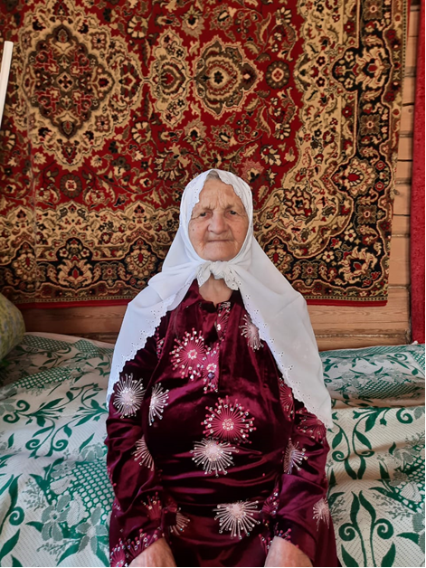

**Макаева Максуме Файзрахмановна** родилась в селе Старое Шаймурзино ТАССР 07.04.1931.

На ряду со взрослыми целыми днями трудились на колхозном поле. Тогда все дети и подростки работали на прополке, уборке, сенокосе, собирали колоски и лекарственные растения, пасли колхозный скот, помогали дома: гребли сено, кормили скотину, ходили в посадку за хворостом, пололи и поливали грядки, сажали картошку. Повзрослев, вступила в брак с Анвершой, воспитали троих детей. Работала в Старошаймурзинской участковой больнице в должности медицинского регистратора до выхода на заслуженный отдых. Ветеран Труда.